CP |  | écriture  graphème y

1) écris y
y
2) écris les mots en y

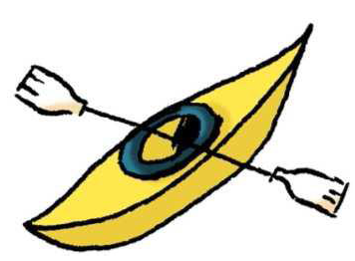 | Un kayak | 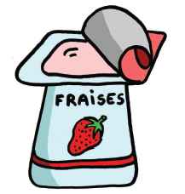 | Un yaourt

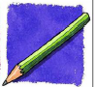 | Le crayon |  | Les voyelles

CP |  | écriture  graphème y

1) écris y
y
2) écris les mots en y

 | Un kayak |  | Un yaourt

 | Le crayon |  | Les voyelles

